WS-C2960X-48TS-L
Wydajna sieć komputerowa to ważny element w każdej nowoczesnej firmie. <b>WS-C2960X-48TS-L</b> jest stackowalnym przełącznikiem, który stanowi funkcjonalne uzupełnienie produktów z serii Cisco Catalyst 2960-X LAN Lite. Produkty tej firmy to przede wszystkim efektywność i oszczędność energii, a także optymalizacja kosztów obsługi sieci wewnętrznej.

Bardzo ważnym aspektem każdej sieci jest odpowiedni poziom jej ochrony. WS-C2960X-48TS-L to bardzo wysoki poziom bezpieczeństwa, a także wygoda konfiguracji i wdrażania nowych klientów.
Podstawowe informacje o produkcie
Urządzenie wyposażone zostało w 48 portów Gigabit Ethernet 10/100/1000. Posiada również w standardzie 4 porty uplink typu SFP. Podstawą jego konstrukcji jest procesor APM86392 (taktowany z częstotliwością 600 MHz). Wielkość pamięci wewnętrznej to 512 MB, flash - 128 MB. Więcej danych technicznych znaleźć można na stronie produktowej - WS-C2960X-48TS-L. Sprzedajemy towar fabrycznie nowy lub refabrykowany.

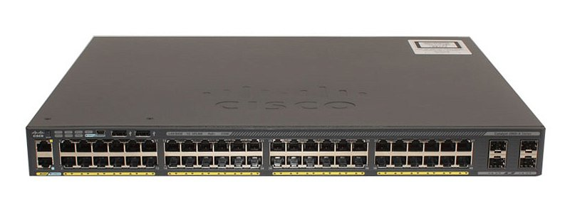
Profesjonalne wsparcie dla WS-C2960X-48TS-L
Klienci, po wykupieniu dodatkowej opcji gwarancyjnej, mogą liczyć na wsparcie techniczne ekspertów naszej firmy. Pomoc ta obejmuje wdrożenie nowego urządzenia do sieci, jego konfigurację, a także bieżące doradztwo techniczne. W przypadku awarii sprzęt szybko wymieniany jest na sprawny. Zachęcamy do odwiedzenia naszej strony internetowej, gdzie dokładnie opisaliśmy dostępne usługi gwarancyjne i serwisowe.

